“习近平教导党员如何过年”系列特稿之一：沉下去访贫问苦 干起来排忧解难
开卷语：“草木蔓发，春山可望。”一年一度的新春佳节即将到来。万家团圆、共享天伦，走亲访友、共祝美好。对于共产党员，尤其是领导干部来说，春节也是考验作风的重要窗口。党员该怎样度过一个温暖、有人情味儿又风清气正的传统佳节？人民网·中国共产党新闻网策划了“习近平教导党员如何过年”系列报道，今天推出第一期。
“新年之际，我最牵挂的还是困难群众，他们吃得怎么样、住得怎么样，能不能过好新年、过好春节。”在2017年的新年贺词中，习近平总书记动情地说道。每逢佳节，人民群众特别是困难群众生活得怎么样，有没有什么实际困难，是总书记牵挂的头等大事。
念兹在兹，无日或忘。以身作则，身体力行。在春节前，习近平总书记都会去困难群众家中看看。从革命老区到北国边陲，从农贸市场到贫困户家中，习近平为我们普通党员干部躬身垂范，与百姓话家常，群众冷暖放心上。老百姓能否过个好年，是他的牵挂。
沉下去访贫问苦，“人民勤务员”走进百姓生活之中
群众，在习近平心中有着最重的份量。基层，是他去的最多的地方。
飞机直飞1000多公里，冒着零下三十多度的严寒，海拔2400多米，这些并没有阻碍习近平的脚步。习近平总书记每年都会在春节前去基层考察。从2013年到2017年，连续5年春节之际习近平都深入贫困乡村，看望困难群众。调研年货供应，关心群众的收入情况，与基层干部群众讨论脱贫计。习近平深入基层，事无巨细，真正走进了百姓的生活之中。
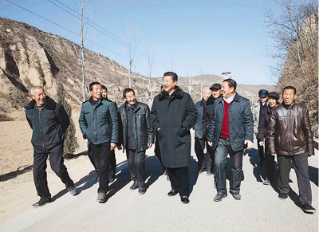
2015年2月13日上午，习近平在延安市延川县文安驿镇梁家河村看望村民，并就老区脱贫致富进行实地调研。新华社记者 兰红光摄
2015年春节来临之际，习近平回梁家河村看望了父老乡亲。习近平从北京乘飞机一到延安，就转乘汽车前往延川县文安驿镇梁家河村看望村民，并给乡亲们送上年货。饺子粉、大米、食用油、肉制品，还有春联、年画，家家有份。这些都是习近平自己出钱采办的。
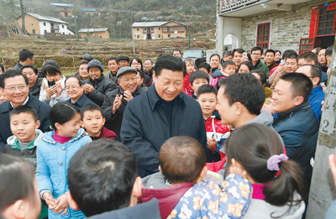
2016年2月2日，习近平在井冈山市茅坪乡神山村给乡亲们拜年，祝乡亲们生活幸福、猴年吉祥。新华社记者 谢环驰摄
2016年春节前夕，习近平赴江西看望慰问广大干部群众。在贫困户张成德家中，习近平一间一间屋子察看，坐下来同夫妇俩算收入支出账，问家里种了什么、养了什么，吃穿住行还有什么困难和需求。老乡端上热气腾腾的米果请总书记品尝。女主人说，总书记给全国人民当家当得好，老百姓感到很幸福。习近平回应她说，我们国家是人民当家作主，包括我在内，所有领导干部都是人民勤务员。
“快过春节了，知道你们有困难，特地来看望你们。”家家户户都在筹备过节之时，习近平总会牵挂着我们的困难群众。
自己出钱采办年货、悉心询问困难群众需求、与百姓一起讨论脱贫计……习近平总书记为每一个党员干部做了示范带头作用。下到基层，走走穷亲戚，访访老乡，了解群众困难和群众，这些都是我们党员干部在春节前夕应该做到的。
春节，别忘了最困难的群体。让全国人民过好春节，最为重要的是解决困难群众的实际困难，让党和政府温暖的阳光更多地照在他们身上。
春节为群众办实事、排忧解难，是党员干部最大的政绩
空谈误国，实干兴邦。求真务实、实事求是，是党的优良传统。走访慰问、访贫问苦，老百姓欢迎的是干部务实前行、踏实做事、诚实相待。干部到基层不是去显摆、表演的，而必须能够实实在在地为老百姓排忧解难。
习近平在2017年新年贺词中曾说道，“部分群众在就业、子女教育、就医、住房等方面还面临一些困难，不断解决好这些问题是党和政府义不容辞的责任。”
民生存在于每一件小事，亿万人的小事就是一件大事。
“安得广厦千万间，大庇天下寒士俱欢颜！”340万贫困人口实现易地扶贫搬迁、有了温暖的新家，各类棚户区改造开工数提前完成600万套目标任务。这是习近平总书记在2018年新年贺词中介绍的。在以习近平同志为核心的党中央带领下，2017年新年贺词中提到的困难正在一步步解决。
民生无小事，习近平总书记抓得很细。“厕所问题不是小事情，是城乡文明建设的重要方面，不但景区、城市要抓，农村也要抓，要把它作为乡村振兴战略的一项具体工作来推进，努力补齐这块影响群众生活品质的短板。”习近平曾说。2016年春节前夕，在江西井冈山茅坪乡神山村考察调研时，习近平总书记关切地询问贫困户张成德家的生产生活情况，还察看了水冲厕所。
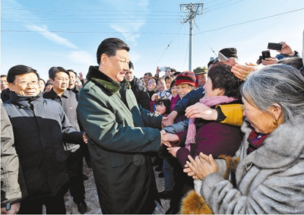
2017年1月24日，习近平在张北县小二台镇德胜村看望慰问村民，向乡亲们拜年。新华社记者 李 涛摄
2017年春节前夕，习近平赴河北张家口看望慰问基层干部群众。在旗帜婴儿乳品有限公司考察时，习近平说，“食品安全关系人民身体健康和生命安全，必须坚持最严谨的标准、最严格的监管、最严厉的处罚、最严肃的问责，切实提高监管能力和水平。”四个“最”体现了总书记对老百姓食品安全的重视。
衣食住行是老百姓关心的头等大事。希望节日吃得更放心、更舒心；希望物价不要上涨太快，让节日的“菜篮子”拎得更轻松些，真正让钱“更值钱”；希望健康的文化多进小区多下乡，欢声笑语过春节……春节为群众办实事、排忧解难是党员干部最大的政绩。
人民群众的真实需求，是党员干部工作的敦促和动力
人民是执政的根基，人心是最大的政治。
郑板桥有云：“咬定青山不放松，立根原在破岩中。千磨万击还坚劲，任尔东西南北风。”习近平在《我是黄土地的儿子》一文中，将古人的诗词改成“深入基层不放松，立根原在群众中；千磨万击还坚劲，任尔东西南北风。”只有扎根群众，与群众打成一片，才能真正地为民办实事、得民心。
“各级党委、政府和干部要把老百姓的安危冷暖时刻放在心上，以造福人民为最大政绩，想群众之所想，急群众之所急，让人民生活更加幸福美满。”2018年习近平的新年贺词言犹在耳。
访贫问苦、慰问节日坚守岗位的人，总书记的一言一行都在教导党员干部如何过好年。《中国共产党章程》第一章“党员”中规定，中国共产党党员必须全心全意为人民服务，不惜牺牲个人的一切，为实现共产主义奋斗终身。中国共产党党员永远是劳动人民的普通一员。一字一句，书写着共产党员与群众的血肉联系。春节前，我们更不应该忘了人民群众，特别是困难群众和坚守岗位的工作者。
春节走亲戚，是中国人祖祖辈辈传承下来的习俗。每到春节前夕年味渐浓之时，习近平总书记都奔波在考察调研、看望慰问干部群众的路上。他深入到群众当中，拉家常、问冷暖，听民声、解民意。用老百姓的话说，“总书记没有一点架子，到家里就跟走亲戚一样”。
一元复始，万象更新。在新时代，党员干部要做好民生工作，让群众更有获得感。沉下心去访贫问苦、干实事排忧解难，人民群众的真实需求是党员干部工作的敦促和动力。“一件接着一件抓，抓一件成一件，积小胜为大胜”，人民的美好生活梦想必将不断照进现实。

